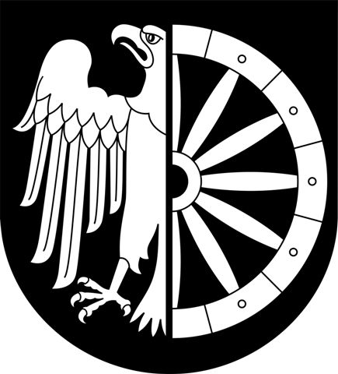
PREZYDENT MIASTA RACIBÓRZ  ul. Stefana Batorego 6,  47-400 Racibórz |  | Racibórz, 02.11.2016 r.
ZP.271.76.2016

UNIEWAŻNIENIE POSTĘPOWANIA O ZAMÓWIENIE PUBLICZNE

dot. unieważnienie postępowania na: Wykonanie trawnika z rolki na Skwerze Kresowian w Raciborzu

Przetarg na wykonanie w/w zadania został unieważniony.

Uzasadnienie:

Zamawiający unieważnia postępowanie, ponieważ nie wpłynęła żadna oferta.

Prezydent Miasta
Mirosław Lenk

PT.

